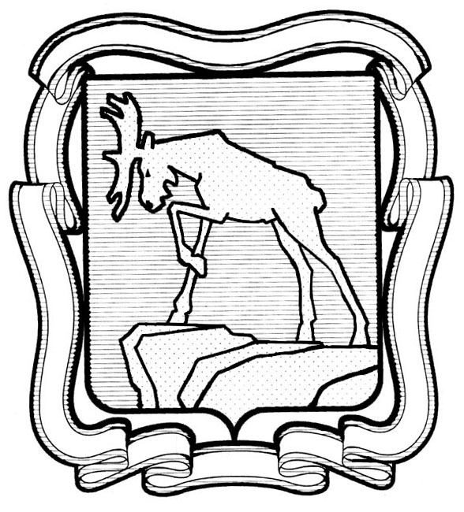

СОБРАНИЕ ДЕПУТАТОВ МИАССКОГО ГОРОДСКОГО ОКРУГА
ЧЕЛЯБИНСКАЯ ОБЛАСТЬ
ДЕВЯТНАДЦАТАЯ СЕССИЯ СОБРАНИЯ ДЕПУТАТОВ МИАССКОГО ГОРОДСКОГО ОКРУГА ПЯТОГО СОЗЫВА

РЕШЕНИЕ №16
от 15.12.2016 г.

О внесении изменений в Решение Собрания депутатов Миасского городского округа от 25.11.2011 г. №17 «Об утверждении Положения «Об обеспечении материально-финансовых условий для осуществления полномочий депутата Собрания депутатов Миасского городского округа»

Рассмотрев предложение депутата Собрания депутатов Миасского городского округа по избирательному округу №12 Е.А. Безденежных о внесении изменений в Решение Собрания депутатов Миасского городского округа от 25.11.2011 г. №17 «Об утверждении Положения «Об обеспечении материально-финансовых условий для осуществления полномочий депутата Собрания депутатов Миасского городского округа», учитывая рекомендации постоянной комиссии по вопросам экономической и бюджетной политики, руководствуясь Федеральным законом от 06.10.2003 г. №131-ФЗ «Об общих принципах организации местного самоуправления в Российской Федерации» и Уставом Миасского городского округа, Собрание депутатов Миасского городского округа
РЕШАЕТ:
1. Внести изменения в Решение Собрания депутатов Миасского городского округа от 25.11.2011 г. №17 «Об утверждении Положения «Об обеспечении материально-финансовых условий для осуществления полномочий депутата Собрания депутатов Миасского городского округа» (далее - Решение), а именно пункт 7 раздела 3 Приложения к Решению изложить в следующей редакции:
«7. Возмещение расходов, указанных в подпункте 2 пункта 4 настоящего Положения, осуществляется депутату в форме выплаты денежных средств в размере, не превышающем 12 000 (двенадцати тысяч) рублей в месяц.».
2. Настоящее Решение опубликовать в установленном порядке.
3. Настоящее Решение распространяется на правоотношения возникшие с 01.01.2017 года.
4. Контроль исполнения настоящего Решения возложить на постоянную комиссию по вопросам экономической и бюджетной политики.

Председатель Собрания депутатов Е.А. Степовик

Глава Миасского городского округа Г.А. Васьков

